Конспект уроку
з інформатики (9-б клас)
Косіка Іллі

Тема. Пошук інформації в Інтернеті. Практична робота №8 «Пошук інформації в Інтернеті».
Мета: Показати учням способи пошуку в інформації Internet. Які пошукові системи використовуються для пошуку інформації.
Тип уроку: комбінований урок.

План уроку
Організаційний момент | 3 хв. | Готовність класу до уроку.
Активізація опорних знань. | 5 хв. | Бесіда з елементами опитування.
Вивчення нового матеріалу,  практична робота | 30 хв. | Теоретичне та практичне заняття по пошуку інформації
Закріплення вивченого | 5 хв. | Повторення з учнями основних відомостей нового матеріалу.
Домашнє завдання | 2 хв. | Завдання на наступний урок.

Хід уроку
Організаційний етап.
Актуалізація опорних знань учнів
- Веб-браузер це..?
- Як можна змінити домашню сторінку?
- Створення своєї папки в Избранное із списком збережених, часто відвідуваних веб-сторінок? (Избранное…)
ВИВЧЕННЯ НОВОГО МАТЕРІАЛУ
Спочатку розберемося, що таке пошукова система.
– Пошукова система (сервер) — програмно-апаратний комплекс, що надає можливість пошуку інформації в Інтернеті.
Під пошуковою системою звичайно мається на увазі сайт, на якому розміщений інтерфейс системи.
Програмною частиною пошукової системи є пошукова машина (пошуковий движок) — комплекс програм, що забезпечує функціональність пошукової системи й звичайно є комерційною таємницею компанії-розроблювача пошукової системи інформації в Інтернеті.
Пошукові сервери здійснюють пошук нових сайтів та їх індексацію (запис інформації про сайт) у власних каталогах для пришвидшення подальшого пошуку інформації користувачами. Надалі пошук за критеріями (ключовими словами) пошуковий сервер веде тільки серед індексованих сайтів.
До таких серверів належать, наприклад,
• Google;
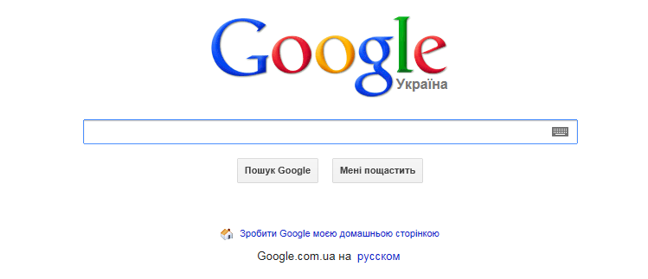
• Altavista;

• Yahoo;

•Lycos;
• Rambler;

• Bigmir;
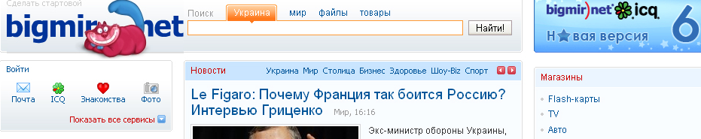
- Уandex.

Отримавши пошуковий запит, серверна програма знаходить сторінки, що містить ключові слова, впорядковує їх список за певними ознаками і передає його користувачеві у вигляді веб-сторінки. Проте, здебільшого, саме ресурси, що розміщені на початку списку, найбільш точно відповідають запиту.
- Існує три способи пошуку інформації в Інтернеті:
- Використання пошукових серверів.
- Вказівка адреси сторінки.
- Пересування по гіперпосиланнях.
Зупинимося на кожному з них докладніше.
Основний алгоритм пошуку наступний: введіть ключові слова в поле запиту (наприклад, розклад поїздів), натисніть кнопку Знайти.
Після натискання кнопки Знайти, пошукова система виведе список посилань на документи, що найбільше точно відповідають запиту.
- Другий спосіб - вказівка адреси сторінки. Це найшвидший спосіб пошуку, але його можна використати тільки в тому випадку, якщо точно відома адреса документа або сайту, де розташований документ.
- Третій спосіб пересування по гіперпосиланнях - найменш зручний спосіб, тому що з його допомогою можна шукати документи, тільки близькі за змістом поточному документу. Але цей спосіб дуже простий і підходить для починаючого користувача.
Відкриття веб-сторінки:
— у полі адреси ввести URL-адресу необхідної веб-сторінки;
— у розкривному списку з ресурсами Інтернету обрати URL-адресу необхідної веб-сторінки, якщо її було переглянуто раніше.
Збереження веб-сторінки:
обрати тип файла для збереження сторінки. ввести ім’я обрати папку, в якій буде збережено веб-сторінку Зберегти як Файл
Сервер пошуку Google
Детальніше я вам розкажу про сервер пошуку Google.com (підходжу до великого монітора і показую їм).
Він є одним із найпопулярніших пошукових серверів. Щоб скористатись ним, потрібно набрати в адресному рядку його доменне ім’я www.google.com.ua і натиснути Enter.
Після завантаження на екрані з’явиться початкова сторінка.
У верхній частині знаходиться рядок меню, нижче логотип і текстове поле для ключових слів, під ним кнопка ─ пошук Google. Перемикач під кнопками дозволяє уточнити, на яких сторінках буде виконаний пошук.
Для проведення пошуку інформації необхідно увести ключові слова у текстове поле, натиснути кнопку Пошук Google і дочекатися результатів пошуку.
Інколи виникає потреба відшукати у глобальній мережі те чи інше визначення. Для отримання текстів визначень деякого поняття за допомогою Google необхідно у полі введення критеріїв пошуку вказати команду define: та ввести розшукуваний термін (define: сайт). Як наслідок, система надасть тексти визначень та посилання на сайти, на яких їх було знайдено.
Щоб провести пошук за допомогою вибраного сервера, необхідно вказати його ім'я в полі «Адреса».
Я хочу вам розказати стратегію пошуку інформації в Інтернеті.
Стратегія пошуку інформації
При уведені критеріїв пошуку необхідно врахувати, що:
• Бажано уникати прийменників, займенників, сполучників ─ таких як: в, з, на, який, якщо, при, що, які ігноруються сервером пошуку;
• Запитувана інформація повинна бути якомога конкретнішою. Наприклад, сиром пироги краще ніж просто пироги;
• Два і більше слова сервер з’єднує сполучником і. Тобто у попередньому прикладі сервер буде шукати сторінки, де є обидва слова: сир і пироги;
• Щоб відшукати словосполучення, треба відповідні слова брати у лапки. Наприклад, «Сиром пироги».
А тепер попрошу я вас зайняти свої робочі комп’ютери і приступити до виконання практичної роботи (роздаю практичні зошити).
Практична робота № 8
На диску D створюємо вордівський документ під назвою «Практична робота № 8». Кожне завдання з практичної роботи зберігаємо в цей документ (робимо скріншоди). Далі заповнюємо журнали і записуємо в практичних зошитах тему практичної роботи, та її мету.Диктую учням:
Тема практичної роботи: «Пошук інформації в Інтернеті».
Мета практичної роботи:
- навчитись виконувати пошук потрібної інформації в мережі Internet, використовуючи правила та стратегії ефективного пошуку;
- розвивати практичні навички по використанню різних пошукових систем а також вміння правильно зберігати знайдену інформацію на комп’ютері;
- виховувати любов до предмету, самостійність, дисциплінованість.
Практична робота передбачає працю на різних пошукових серверах.
Завдання до практичної роботи «Пошук інформації в Інтернеті» (завдання роздаю на окремих картках).
www.altavista.com
www.yahoo.com
www.rambler.ru
www.yandex.ru
Google.com
Практична робота «Пошук інформації в Інтернеті»
- Завантаж Internet Explorer. Проведи пошук інформації за ключовими словами «інформатика підручник школа». Запишіть кількість знайдених сайтів та адреси перших двох сайтів у списку результатів пошуку.
- На сервері Rambler проведи повторний пошук за попередніми ключовими словами. Запишіть кількість знайдених сайтів та адреси перших двох.
- Проведи такий самий пошук на сервері Bigmir. Запиши кількість знайдених сайтів та адреси перших двох.
- На сервері Yahoo проведи пошук розкладу внутрішніх авіарейсів України із аеропорту «Бориспіль». Збережи його у власну папку. Вкажи адресу знайденого сайту.
- На сервері Bigmir проведи пошук біографії В. М. Глушкова. Збережи знайдену сторінку у власній папці. Запиши адресу знайденого сайту.
- Знайди з допомогою Google визначення поняття «сервер»Збережи у власній папці 2-3 сторінки, що містять необхідне визначення, та запиши їхні адреси. Закрий браузер.
Підбиття підсумків уроку.
Рефлексія
Учні по черзі висловлюються одним реченням, вибираючи початок фрази на дошці:
1. Сьогодні я довідався...
2. Було цікаво...
3. Було важко...
4. Я виконував завдання...
5. Я зрозумів, що...
6. Тепер я можу...
7. Я відчув, що...
8. Я придбав...
9. Я навчився...
10. У мене вийшло ...

Домашнє завдання.
Учні повинні знайти вдома (перелік завдань я роздаю їм в роздрукованому вигляді).
Текстову інформацію:
• Прогноз погоди;
• Курс гривні відносно світових валют;
• Прас-лист комп’ютерної фірми;
• Історія України;
• Розклад руху автобусів (м. Хмельницький).
Графічну інформацію:
• Герб України;
• Карта Хмельницької області;
• Ноутбук;
• Вітальна листівка.

